Installazione guidata di Tomcat v6.0.36
- Collegarsi tramite browser a http://tomcat.apache.org/download-60.cgi per effettuare il download del file
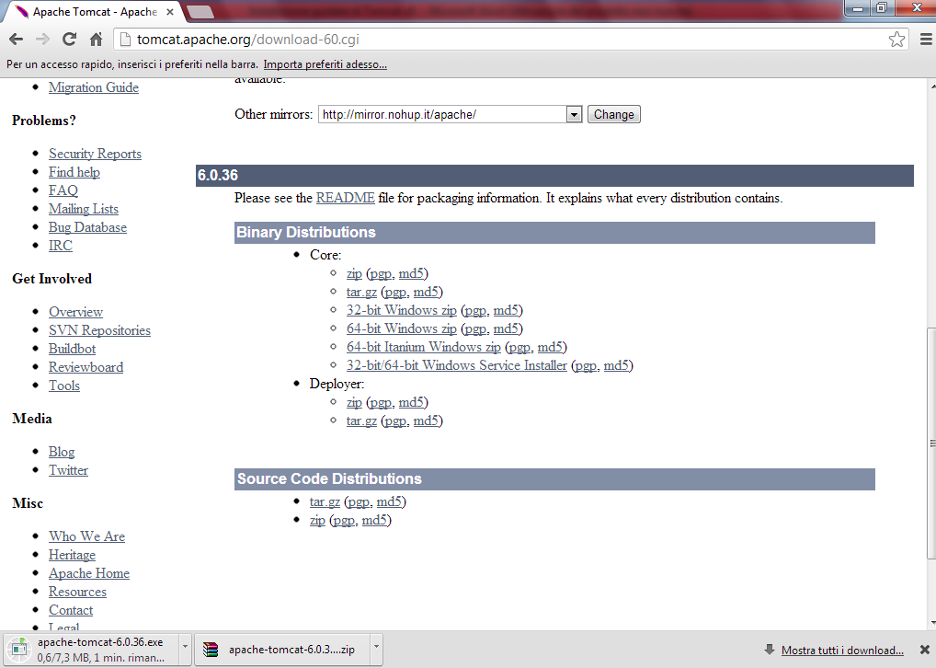
- Dopo aver scaricato il file, posizionarsi sulla cartella in cui si trova il file 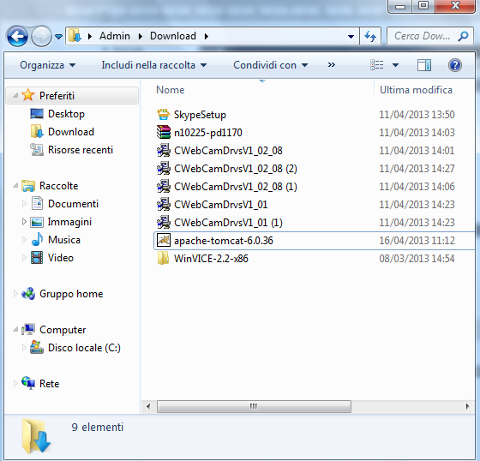

Premere doppio click sul file e confermare l-esecuzione del software
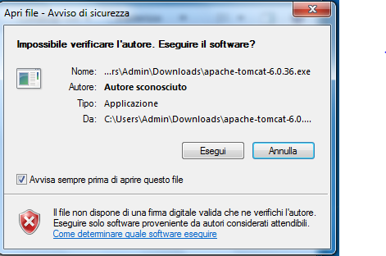

Una volta avviato il wizard, iniziare l-installazione premendo su next
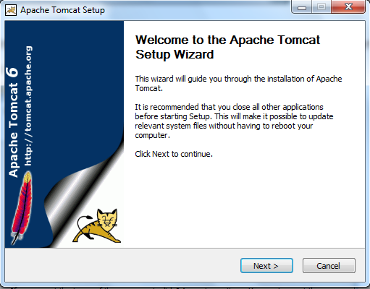
Accettare le condizioni

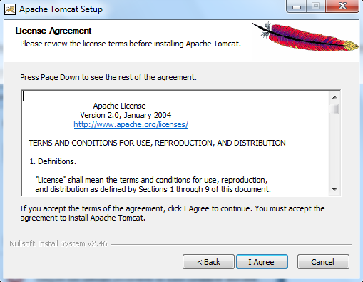
Avanti
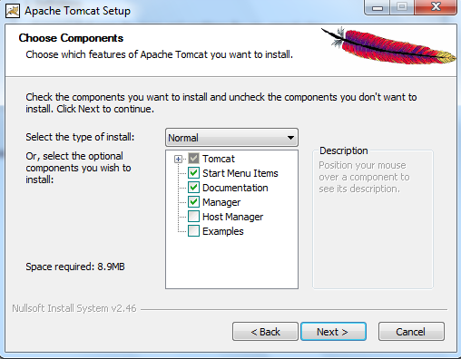
avanti ancoraaa settando le porte
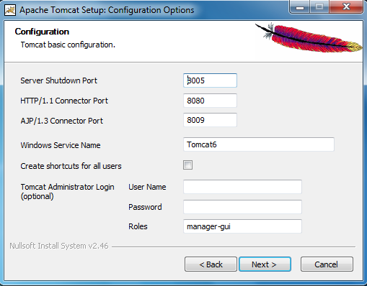
Inserire il path della jre installata sul sistema
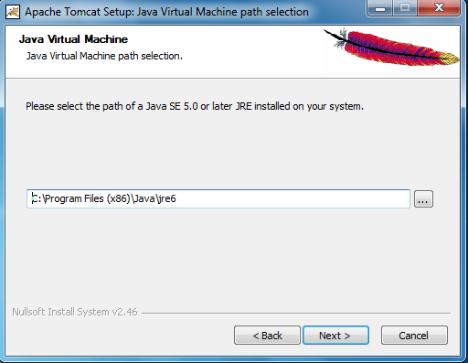

Percorso invariato
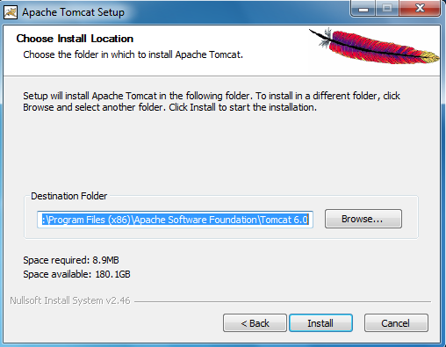

Lanciare il tasto installa e ciao
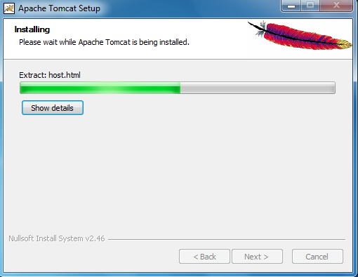

Eliminare le spunte
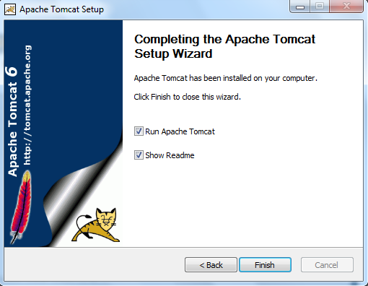

E fare finish
